实验报告

课程名称 | Java语言与系统设计 | 班级 | 信安2102 | 学号 | 8207211618 |  | 姓名 | 张磊
实验名称 | 实验6 综合实践 |  |  | 实验时间 |  | 第 13 周
实验环境
Eclipse/Jcreator Pro/JDK。
实验目的和内容要求
一、实验目的
- 掌握JAVA语言的综合使用；
- 能够使用JAVA语言实现简单项目。
二、实验要求
- 从实验内容中选择一道完成。
- 提供所完成的题目的主要实验代码和运行结果的界面截图。
三、实验内容
- 警察抓小偷
公元2222年，赛博飞警发现了蒙面怪盗老K，现在需要你为飞警提供燃料，将怪盗老K绳之以法，你能顺利执行任务吗？
主要规则如下：
- 游戏空间为封闭的环状道路，屏幕显示随机生成的字符串；
- 小偷以一定的速度自动向前移动，而警察需要通过玩家键入与字符串相匹配的字符向前追赶；
- 完成一段字符串，则自动生成新的字符串；
- 胜利条件： 警察抓到小偷（移动到小偷所在坐标）；
- 失败条件：在规定的时间内未抓到小偷。
- 贪吃蛇大作战
“太贪吃”和“大迷糊”是两条贪吃蛇。饥饿的他们来到一块苹果园，你能帮他们找到苹果吗？
主要规则如下：
  - 游戏会在界面中不同的位置随机生成苹果，但同一时刻界面中只会存在一个苹果；
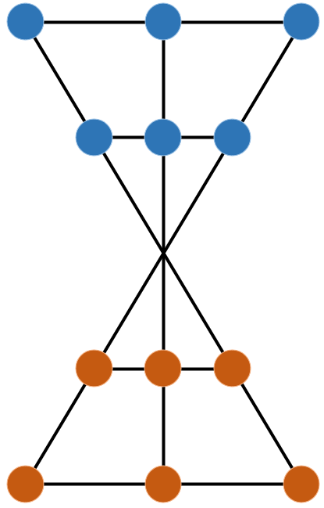
  - 玩家可以通过“上下左右”方向键控制“太贪吃”的移动方向，寻找苹果，每吃一个苹果就能获得一定的积分，同时“太贪吃”的身体会随着吃到苹果数量的增加而变长。
  - “大迷糊”不能被玩家控制，在场景里会随机移动，“太贪吃”在寻找苹果的过程中需要避开“大迷糊”。
  - 失败条件：蛇头碰到蛇身、蛇头碰到边界、“太贪吃”碰到“大迷糊”。
- 沙漏棋
PiPi设计了一种新的棋类游戏，其棋盘与棋子摆放如图1所示。因其独特的沙漏状棋盘，PiPi将这种棋命名为“沙漏棋”。你能帮PiPi实现他的“沙漏棋”吗？
图1 沙漏棋
主要规则如下：
- 正常走棋只能向前或水平方向移动一步，不能后退；
- 当同一直线的相邻位置有对方棋子，且该对方棋子背后有空位时可以从对方棋子上跳过，并吃掉被跳过的棋子；
- 吃棋时可以后退吃棋，支持连跳连吃；
- 胜利条件：将对方棋子全部吃光；
- 实验思考
- 简述在实验过程中遇到的问题与解决方法。
- 简述实验过程中的发现与收获，未解决或需进一步解决的问题。

实验过程、结果分析与总结
- 实验2程序运行过程代码与结果：
package com.greedySnake.snake;
import javax.swing.*;
import java.net.URL;
public class Data {
//头部：上下左右
public static URL upurl = Data.class.getResource("/statics/up.png"); //头部（向上）定位图片的地址
public static ImageIcon up = new ImageIcon(upurl);
public static URL downurl = Data.class.getResource("/statics/down.png"); //头部（向下）定位图片的地址
public static ImageIcon down = new ImageIcon(downurl);
public static URL lefturl = Data.class.getResource("/statics/left.png"); //头部（向左）定位图片的地址
public static ImageIcon left = new ImageIcon(lefturl);
public static URL righturl = Data.class.getResource("/statics/right.png"); //头部（向右）定位图片的地址
public static ImageIcon right = new ImageIcon(righturl);
public static URL bodyurl = Data.class.getResource("/statics/body.png"); //身体定位图片的地址
public static ImageIcon body = new ImageIcon(bodyurl);
public static URL AIbodyurl = Data.class.getResource("/statics/AIbody.png"); //AI身体定位图片的地址
public static ImageIcon AIbody = new ImageIcon(AIbodyurl);
public static URL appleurl = Data.class.getResource("/statics/apple.png"); //头部（向右）定位图片的地址
public static ImageIcon apple = new ImageIcon(appleurl);
}
package com.greedySnake.snake;
import javax.swing.*;
import java.awt.*;
import java.awt.event.ActionEvent;
import java.awt.event.ActionListener;
import java.awt.event.KeyEvent;
import java.awt.event.KeyListener;
import java.util.Objects;
import java.util.Random;
public class GamePanel extends JPanel implements KeyListener, ActionListener {
int length; //玩家贪吃蛇的长度
int tochange=0; //计数，如果和随机的数相匹配，则改变方向
boolean actionalready=false;
Random random = new Random();
int num=random.nextInt(4)+4;//改变方向的随机数
int[] snakeX = new int[600]; //玩家贪吃蛇X坐标
int[] snakeY = new int[500]; //玩家贪吃蛇Y坐标
int AIlength; //AI贪吃蛇的长度
int[] AIsnakeX = new int[600]; //AI贪吃蛇Y坐标
int[] AIsnakeY = new int[500]; //AI贪吃蛇Y坐标
String direction = "R"; //玩家贪吃蛇的方向
int AIdirection=6; //AI贪吃蛇的方向
boolean isStart = false; //游戏是否开始
Timer timer = new Timer(200, this); //定时器：第一个参数，就是定时执行时间
int appleX; //定义APPLE的坐标
int appleY;
boolean isFail = false;
int score; //游戏分数
//构造器
public GamePanel() {
init();
this.setFocusable(true); //获取焦点事件
this.addKeyListener(this); //键盘监听事件
timer.start();
}
//初始化
public void init() {
length = 3;
snakeX[0] = 100;
snakeY[0] = 100; //头部坐标
snakeX[1] = 75;
snakeY[1] = 100; //第一节身体坐标
snakeX[2] = 50;
snakeY[2] = 100; //第二节身体坐标
direction="R";
AIlength = 3;
AIsnakeX[0] = 100;
AIsnakeY[0] = 400; //头部坐标
AIsnakeX[1] = 75;
AIsnakeY[1] = 400; //第一节身体坐标
AIsnakeX[2] = 50;
AIsnakeY[2] = 400; //第二节身体坐标
AIdirection=6;
appleX = 50 + 25 * random.nextInt(32); //X表示50~825
appleY=50 + 25 * random.nextInt(23); //Y表示50~625
score = 0; //初始化游戏分数
}
@Override
protected void paintComponent(Graphics g) { //Graphics ：画笔
super.paintComponent(g); //清屏
this.setBackground(Color.white); //设置背景的颜色
g.fillRect(25, 25, 850, 625); //绘制游戏区域
this.setForeground(Color.lightGray);
//绘制玩家蛇的头部
if (direction.equals("R")) {
Data.right.paintIcon(this, g, snakeX[0], snakeY[0]);
} else if (direction.equals("L")) {
Data.left.paintIcon(this, g, snakeX[0], snakeY[0]);
} else if (direction.equals("U")) {
Data.up.paintIcon(this, g, snakeX[0], snakeY[0]);
} else if (direction.equals("D")) {
Data.down.paintIcon(this, g, snakeX[0], snakeY[0]);
}
for (int i = 1; i < length; i++) { //绘制玩家蛇的身体
Data.body.paintIcon(this, g, snakeX[i], snakeY[i]);
}
//绘制AI蛇的头
if (AIdirection==6) {
Data.right.paintIcon(this, g, AIsnakeX[0], AIsnakeY[0]);
} else if (AIdirection==4) {
Data.left.paintIcon(this, g, AIsnakeX[0], AIsnakeY[0]);
} else if (AIdirection==8) {
Data.up.paintIcon(this, g, AIsnakeX[0], AIsnakeY[0]);
} else if (AIdirection==2) {
Data.down.paintIcon(this, g, AIsnakeX[0], AIsnakeY[0]);
}
for (int i = 1; i < AIlength; i++) { //狐狸的身体长度通过length来控制
Data.AIbody.paintIcon(this, g, AIsnakeX[i], AIsnakeY[i]);
}
//画食物
Data.apple.paintIcon(this, g, appleX, appleY);
g.setColor(Color.red);
g.setFont(new Font("微软雅黑", Font.BOLD, 25));
g.drawString("长度" + length, 750, 25);
g.drawString("分数" + score, 650, 25);
//游戏提示
if (isStart == false) {
g.setColor(Color.white); //设置画笔的颜色
g.setFont(new Font("微软雅黑", Font.BOLD, 40)); //设置字体
g.drawString("按下空格键开始游戏！", 265, 300);
}
//失败判断
if (isFail) {
g.setColor(Color.RED);
g.setFont(new Font("微软雅黑", Font.BOLD, 40));
g.drawString("失败, 按下空格重新开始！", 235, 300);
}
}
@Override
public void keyTyped(KeyEvent e) { //键盘按下、弹起
}
//键盘监听事件
@Override
public void keyPressed(KeyEvent e) { //键盘按下，未释放
int keyCode = e.getKeyCode(); //获取按下的键盘是哪个键
if (keyCode == KeyEvent.VK_SPACE) { //如果是空格
if (isFail) { //如果游戏失败,从头再来！
isFail = false;
init(); //重新初始化
}
else { //否则，暂停游戏
isStart = !isStart;
}
repaint(); //重新刷新界面
}
if(actionalready)
{
//键盘控制走向
if (keyCode == KeyEvent.VK_LEFT && !Objects.equals(direction, "R")) {
direction = "L";
actionalready=false;
} else if (keyCode == KeyEvent.VK_RIGHT && !Objects.equals(direction, "L")) {
direction = "R";
actionalready=false;
} else if (keyCode == KeyEvent.VK_UP && !Objects.equals(direction, "D")) {
direction = "U";
actionalready=false;
} else if (keyCode == KeyEvent.VK_DOWN && !Objects.equals(direction, "U")) {
direction = "D";
actionalready=false;
}
}
}
@Override
public void keyReleased(KeyEvent e) { //键盘释放
}
//执行定时的操作
@Override
public void actionPerformed(ActionEvent e) {
//如果游戏处于开始状态，并且没有结束，则小蛇可以移动
if (isStart && isFail == false){
tochange++;
//随机改变AI蛇的方向
if(tochange==num)
{
tochange=0;
num=random.nextInt(4)+4;
int newdirection=random.nextInt(2);
if(AIdirection==8)
{
if(newdirection==0)
{
AIdirection=4;
}
else
{
AIdirection=6;
}
}
else if(AIdirection==4)
{
if(newdirection==0)
{
AIdirection=2;
}
else
{
AIdirection=8;
}
}
else if(AIdirection==6)
{
if(newdirection==0)
{
AIdirection=2;
}
else
{
AIdirection=8;
}
}
else if(AIdirection==2)
{
if(newdirection==0)
{
AIdirection=4;
}
else
{
AIdirection=6;
}
}
}
//改变玩家蛇的身体
for (int i = length - 1; i > 0; i--) { //除了脑袋都往前移：身体移动
snakeX[i] = snakeX[i-1]; //即第i节(后一节)的位置变为(i-1：前一节)节的位置！
snakeY[i] = snakeY[i-1];
}
//改变AI蛇的身体
for (int i = AIlength - 1; i > 0; i--) { //除了脑袋都往前移：身体移动
AIsnakeX[i] = AIsnakeX[i-1]; //即第i节(后一节)的位置变为(i-1：前一节)节的位置！
AIsnakeY[i] = AIsnakeY[i-1];
}
//通过方向控制，头部移动
if (direction.equals("R")){
snakeX[0] = snakeX[0] + 25;
actionalready=true;
if (snakeX[0] >= 850) { isFail = true;}
}
else if (direction.equals("L")){
snakeX[0] = snakeX[0] - 25;
actionalready=true;
if (snakeX[0] <= 25) { isFail = true;}
}
else if (direction.equals("U")){
snakeY[0] = snakeY[0] - 25;
actionalready=true;
if (snakeY[0] <= 25) { isFail = true; }
}
else if (direction.equals("D")){
snakeY[0] = snakeY[0] + 25;
actionalready=true;
if (snakeY[0] >= 625) { isFail = true;}
}
if (AIdirection==6){
AIsnakeX[0] = AIsnakeX[0] + 25;
if (AIsnakeX[0] >= 850) { AIsnakeX[0] = 25;}
}
else if (AIdirection==4){
AIsnakeX[0] = AIsnakeX[0] - 25;
if (AIsnakeX[0] <= 25) { AIsnakeX[0] = 850;}
}
else if (AIdirection==8){
AIsnakeY[0] = AIsnakeY[0] - 25;
if (AIsnakeY[0] <= 25) {AIsnakeY[0] = 625; }
}
else if (AIdirection==2){
AIsnakeY[0] = AIsnakeY[0] + 25;
if (AIsnakeY[0] >= 625) { AIsnakeY[0] = 25;}
}
//吃食物:当蛇的头和食物一样时,算吃到食物!
if (snakeX[0] == appleX && snakeY[0] == appleY){
//长度加一
length++;
//每吃一个食物，增加积分
score = score + 10;
//2.重新生成食物
appleX = 50 + 25 * random.nextInt(32);
appleY=50 + 25 * random.nextInt(23);
//3.绘制新增的身体
if(direction.equals("U"))
{
snakeX[length-1]=snakeX[length-2];
snakeY[length-1]=snakeY[length-2]-25;
}
else if(direction.equals("L"))
{
snakeX[length-1]=snakeX[length-2]+25;
snakeY[length-1]=snakeY[length-2];
}
else if(direction.equals("R"))
{
snakeX[length-1]=snakeX[length-2]-25;
snakeY[length-1]=snakeY[length-2];
}
else if(direction.equals("D"))
{
snakeX[length-1]=snakeX[length-2];
snakeY[length-1]=snakeY[length-2]+25;
}
}
if (AIsnakeX[0] == appleX && AIsnakeY[0] == appleY){
//长度加一
AIlength++;
//2.重新生成食物
appleX = 50 + 25 * random.nextInt(32);
appleY=50 + 25 * random.nextInt(23);
//3.绘制新增的身体
if(AIdirection==8)
{
AIsnakeX[AIlength-1]=AIsnakeX[AIlength-2];
AIsnakeY[AIlength-1]=AIsnakeY[AIlength-2]-25;
}
else if(AIdirection==4)
{
AIsnakeX[AIlength-1]=AIsnakeX[AIlength-2]+25;
AIsnakeY[AIlength-1]=AIsnakeY[AIlength-2];
}
else if(AIdirection==6)
{
AIsnakeX[AIlength-1]=AIsnakeX[AIlength-2]-25;
AIsnakeY[AIlength-1]=AIsnakeY[AIlength-2];
}
else if(AIdirection==2)
{
AIsnakeX[AIlength-1]=AIsnakeX[AIlength-2];
AIsnakeY[AIlength-1]=AIsnakeY[AIlength-2]+25;
}
}
//结束判断，头和身体撞到了
for (int i = 1; i < length; i++) {
if (snakeX[i] == snakeX[0] && snakeY[i] == snakeY[0] ){
isFail = true;
}
}
//结束判断，玩家蛇身体和AI蛇身体有接触
for (int i = 0; i < length; i++) {
for(int j=0;j<AIlength;j++)
{
if(snakeX[i]==AIsnakeX[j]&&snakeY[i]==AIsnakeY[j])
{
isFail =true;
}
}
}
repaint(); //需要不断的更新页面实现动画
}
timer.start();
}
}
package com.greedySnake.snake;
import javax.swing.*;
public class StartGame {
public static void main(String[] args) {
JFrame frame = new JFrame("贪吃蛇");
frame.setBounds(10 , 10 , 900 , 720);
frame.setResizable(false);
frame.setDefaultCloseOperation(JFrame.EXIT_ON_CLOSE);
frame.add(new GamePanel());
frame.setVisible(true);
}
}
运行界面：
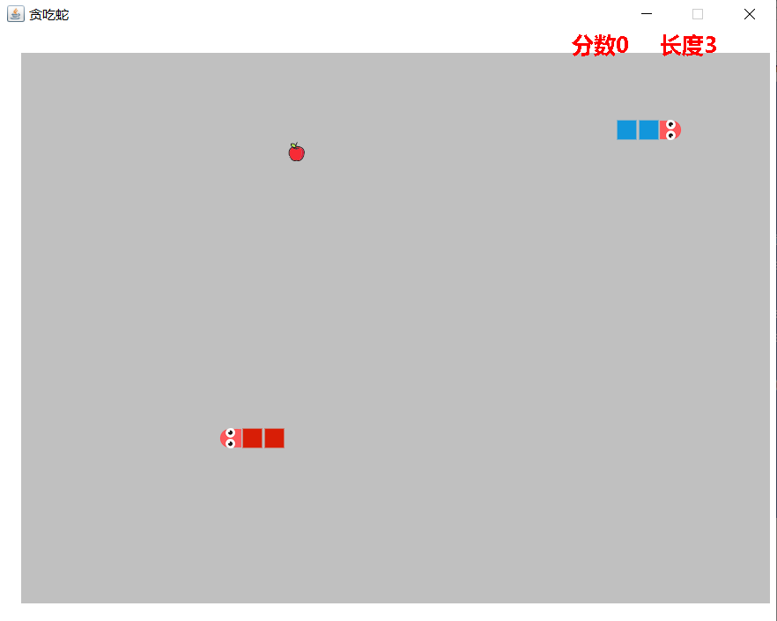
- 在实验过程中遇到的问题与解决方法：
遇到的问题：
①在本次综合实践中，如何设计AI蛇的移动方向；在吃到苹果后蛇身并不完整出现在一起
②在本次综合实践中，蛇头在同时接入外界IO设备输入的方向信号时，会出现并行判断出错的情况，导致游戏BUG的出现
解决的办法：
①通过使用随机变量来控制蛇头的方向，并对其有一定的限制；通过仔细debug找到问题所在。
②通过使用对数据流进行控制，使其在执行完一个IO信号后再处理下一次IO信号，解决BUG。

- 实验过程中的发现与收获，未解决或需进一步解决的问题：
我的收获：
①通过本次实验， 我了解到了如何用Java来开发一个小游戏，对细节的把握性更高，学习到了如何使用idea工具并使用swing来开发图形化界面，加强了我对Java使用的熟悉程度。
②通过本次实验，我加强了通过自我调研来完善java系统界面的能力，通过自己对bug进行调试，分析，自主完成系统的升级，改善。

指导老师评阅意见
指导老师： 年 月 日
填写内容时，可把表格扩大。

